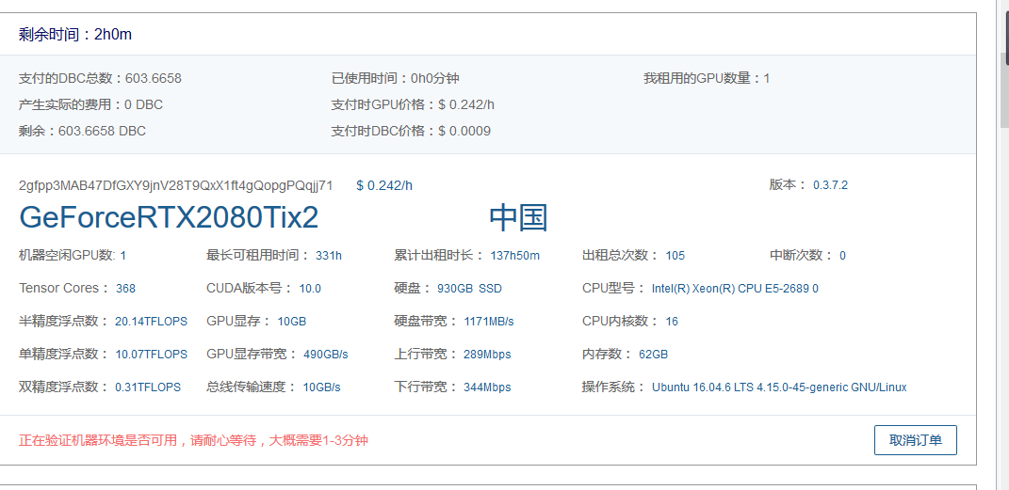
创建订单之后，会出现此界面，等待两分钟，会出现支付的选项，点击支付
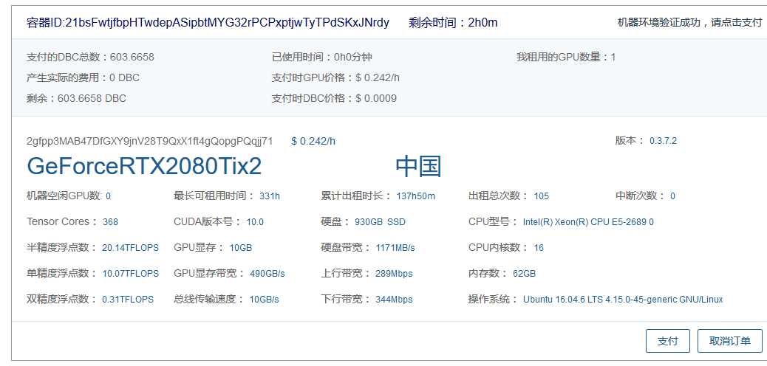
支付完成后，等待两分钟，邮箱会收到邮件
然后先打开xshell6，新建一个属性
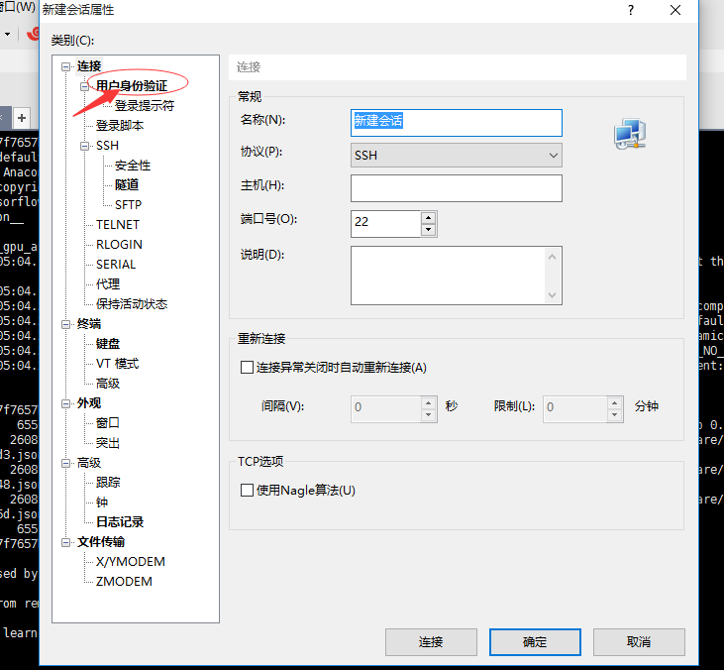
输入主机和端口号之后（邮箱中有信息），并点击身份验证，并输入用户名和SSH初始密码，然后点击连接。（如果使用mobaxterm，按github连接后直接跳过这步，到★处继续）
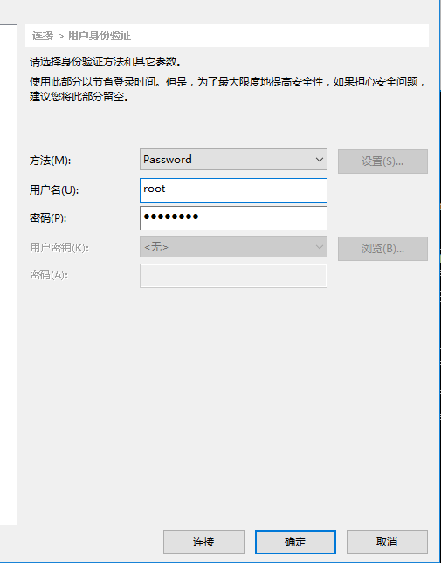
点击连接，出现如下界面
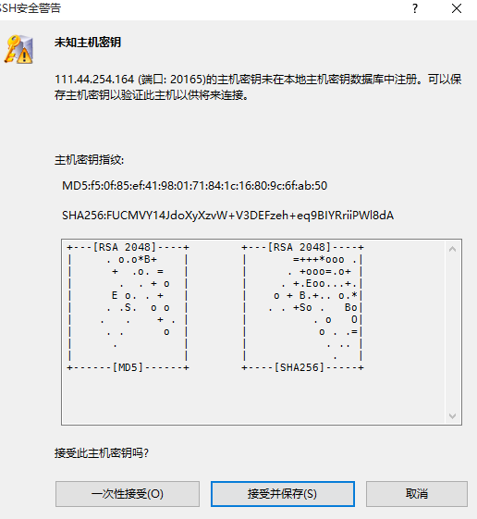
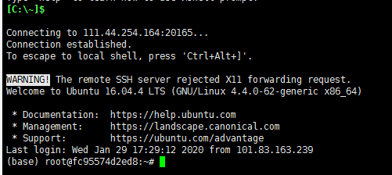

★
这便是进入到了base环境，然后测试tensorflow版本以及其gpu是否生效，语句如图
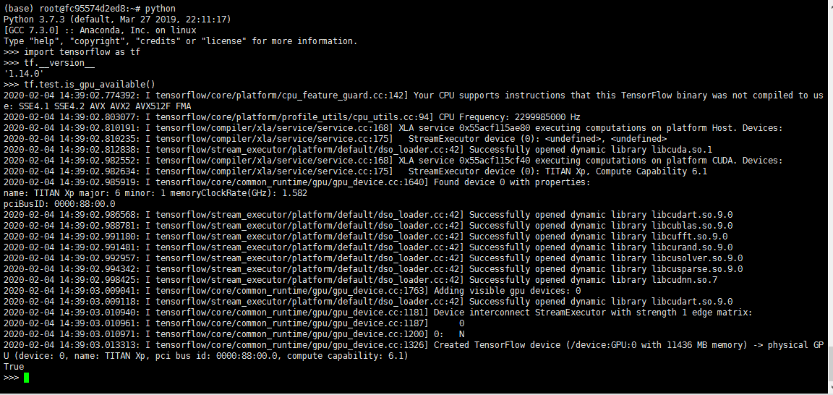可以看到其版本是1.14的
然后我们进入notebook中，点击那个jupyter的链接进入notebook中（有些邮件会有密码，但有些要自己设置，设置方法邮箱中有）
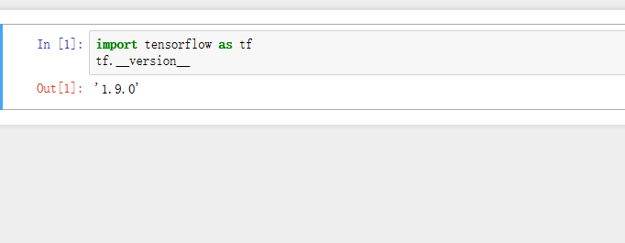
可以看到其根本不是一个环境，然后再base中执行以下语句
然后显示如下
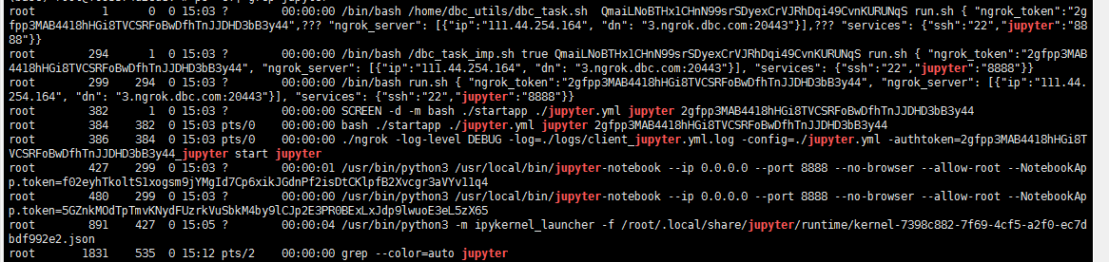
然后我们需要关闭此两项进程
语句如下
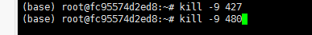
然后再输入此语句
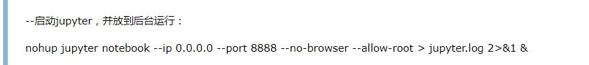
结果如下
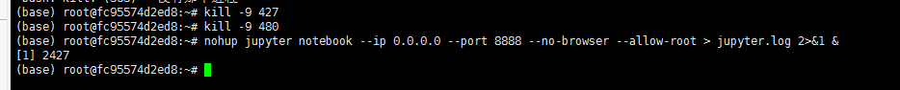
然后再次进入到邮箱点击jupyter的链接，并新建一个python3文件
导入并进行测试版本，可以看到，此时是基于base环境下的版本
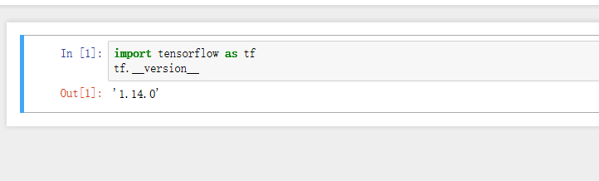

如果自己想到更新到2.0的版本，则操作步骤如下
在base下输入以下命令
其结果如下
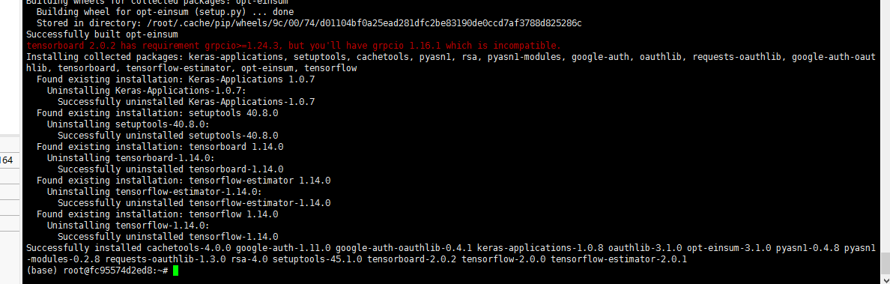
在安装tensorflow2.0gpu的版本，其指令如下
结果如下
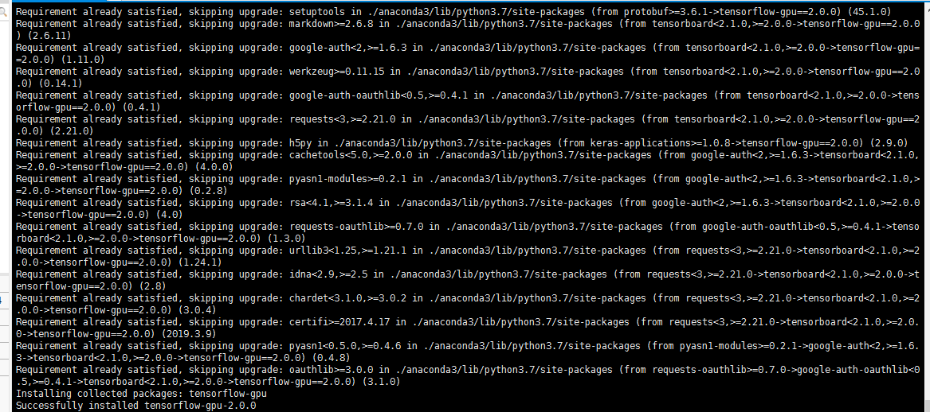
到此，tensorflow的版本以及其gpu版本均已更新完毕，再对其gpu进行测试。再次查看其tensorflow的版本以及其gpu是否生效
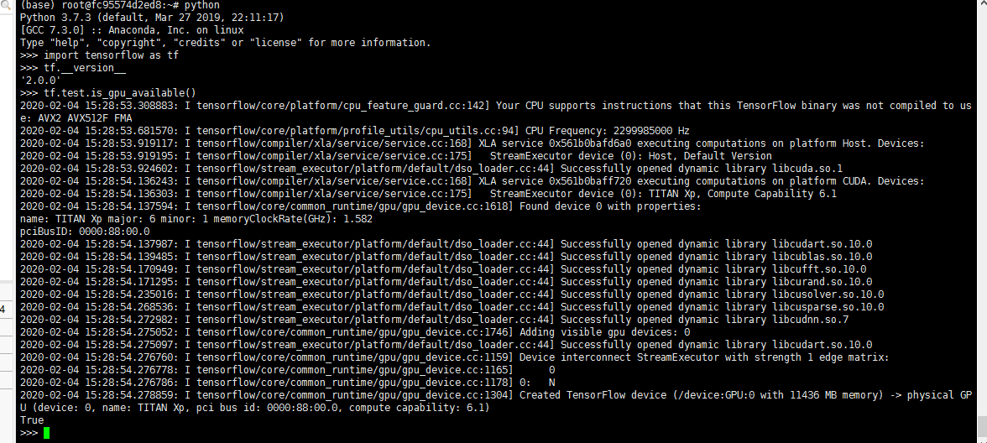
可以看到此时的版本为2.0.0的了，并且测试gpu时返回true，说明gpu已经生效了。

再次回到notebook中
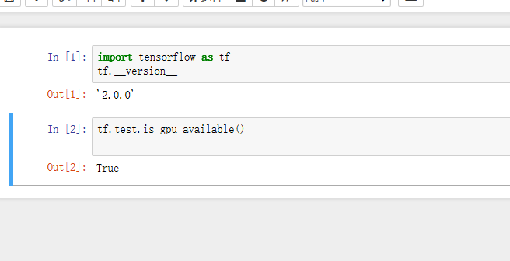
可以看到，与base环境下的一致。接下来自己编写自己的代码即可

